2023年暑期创业训练营（全新升级）项目简介
自2014年起，学校每年夏季学期组织“暑期创业训练营”项目，内容涵盖创业理论、实践课程、外出参观、校友交流、模拟路演等丰富多彩的环节。参与该项目的学生能够在短时间内掌握一定的创新创业基础知识，体验创新创业活动，对创立企业及管理运营产生直观而感性的认识，更重要的是，还能扩大朋友圈、结识许许多多不同专业、又志同道合的伙伴，加强跨学科思维训练，加入到北科大创新创业大家庭，为自己未来增添更多的可能性。9年来，项目收获了超高的人气和口碑，从训练营走出的学生，在全国各大创新创业竞赛，如中国国际“互联网+”大学生创新创业大赛和“挑战杯”大学生创业计划大赛中摘金夺银，成立公司、获得融资、产品落地等，也受到央视新闻联播、人民日报等媒体多次报道，社会广泛关注。
北京科技大学暑期创业训练营由教务处主办，创新创业中心承办，北京科大国家大学科技园、北京科大方兴科技孵化器、北科云创驿站协办。训练营面向大一学生在夏季学期举办，规模约500人。
为了更好地满足国家和社会对高质量科创人才的迫切需要，积极落实学校“十四五”规划，结合我校国家级创新创业学院建设的重大目标，今年全面升级暑期创业训练营教学安排。本期训练营将在保障趣味性的同时，增强更多的动手性、实践性，让同学们更好地了解行业痛点需求、定义好产品服务、打造一个持续做下去、持续参赛、甚至落地孵化融资的科创项目，全面提升自身的深造、就业、创业竞争力。
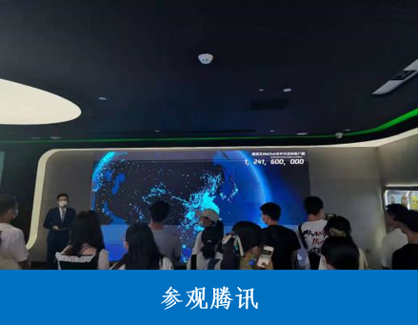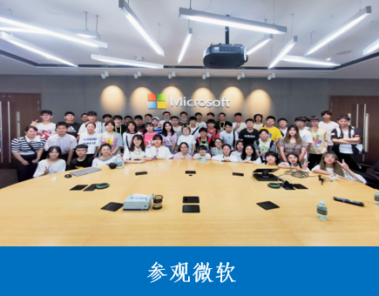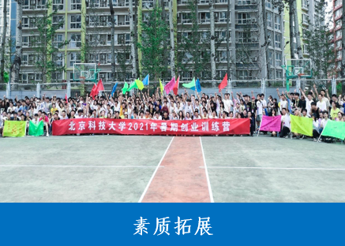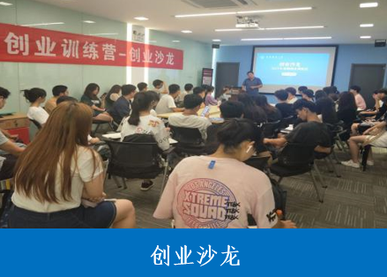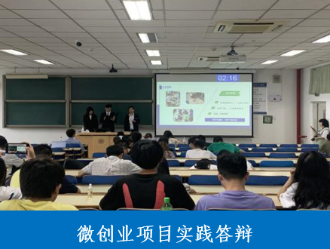

学习目标
暑期创业训练营旨在通过理论学习和社会实践，在较短时间内掌握一定创新创业基础知识，培养跨界思维、创新思维、科创思维与商业思维等，提升沟通表达、协作抗压等能力，为今后开展学习科研、参加各类创新创业大赛以及求职做好知识和能力的储备。

项目时间
2023年6月26日-7月14日，三周。

面向对象
对创新创业感兴趣、有热情的2022级本科生，鼓励将训练营所学运用到社会实践的团队积极报名。招收学员约500人。

项目特色
1、大咖授课、学长辅导、案例分享。邀请世界知名500强创新型企业高管与同学们面对面分享创新创业、企业发展、职场生涯等，扩大视野、提升格局。学习华为、阿里巴巴、小米、大疆以及“互联网+”大赛金奖项目等创新创业案例。在做项目的过程，每个班级都有优秀的有项目经验的老师、学长学姐指导。
2、采取项目制、学科交叉培养模式，鼓励多样化，引导技术与工程思维、设计思维、创造性思维、产业思维交叉碰撞。利用3周时间从0到1、从无到有打造一个具有发展潜力的科创类型项目。一个项目贯穿整个训练营、一个项目融合多个学科，鼓励理工经文法不同专业类型的学生共同组队，多学科的角度一定会带给你不一样的体验，同时学习软硬件技术与商业模式，多种思想的碰撞，让你不再只有单向思维，而学会用户思维，更加接近社会、产业，形成自己的创造性思维。
3、强化“理论+实践”相融合。采用“半天理论+半天实践”教学方式，上午进行理论教学，下午根据上午理论教学成果进行实践巩固、答疑辅导，帮助学生打通创业过程中产品成型、样机制作的重要一环，极大提高理论教育融入创业实践的匹配度。强化创新创业过程中产业链思维。分享行业前沿热点、痛点、需求，引导学生从中发现真问题、真需求，进而奠定一个创新创业项目的基础和正确逻辑。
4、思创融合，学习经典创业智慧。将我校全国首创的、北京市就业创业金课《跟党学创业》融入到创业训练营，感受红色文化中的创新思想、创业智慧，来一场穿越时空的对话。
5、科学合理强化过程考核评比。课程评分每周为一个阶段，每周末进行一次评分，强化过程的考核，“不以一次路演论英雄”，便于同学有足够精力持续投入到项目中来。评比内容重在学生实践过程中的实际做法而非演讲、PPT内容本身，更利于创新创业良性发展。
6、持续性成长追踪。训练营不是学生创新创业项目的终点，创新创业中心持续追踪同学们的成长，鼓励同学们将训练营所学运用到后期相关活动比赛，帮助大家将训练营成果向社会实践、SRTP项目、京彩大创、互联网+、挑战杯、摇篮杯等创新创业竞赛、贝壳种子计划以及成立公司实体创业等方向进行转化。

项目内容

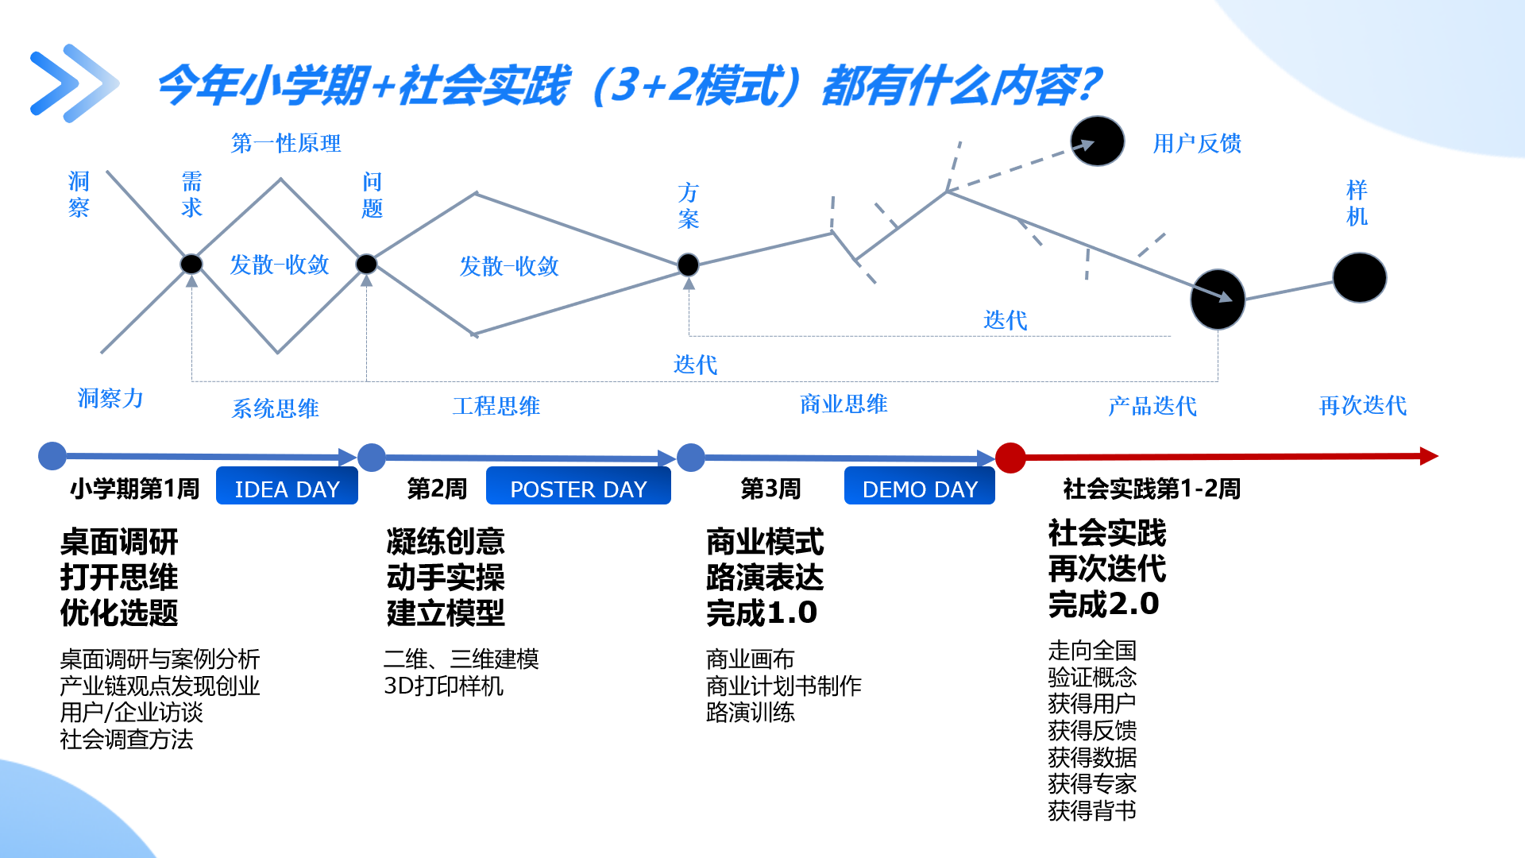

报名流程
1、在教务处系统填写第一志愿“创业训练”。
2、务必同时填写创新创业中心的预报名链接：
https://jinshuju.net/f/WDZ3IK?submit_link_generated_from=poster
或扫右边二维码填写。
优先录取：寒假科创实践营、贝壳种子计划、SRTP、各类创新创业大赛，愿意将训练营所学结合社会实践持续做下去的同学（3+2模式）。

经典案例
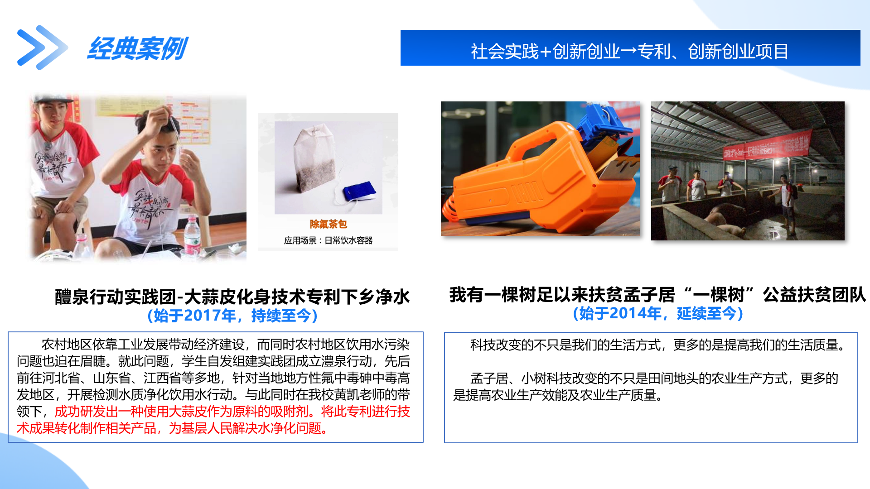
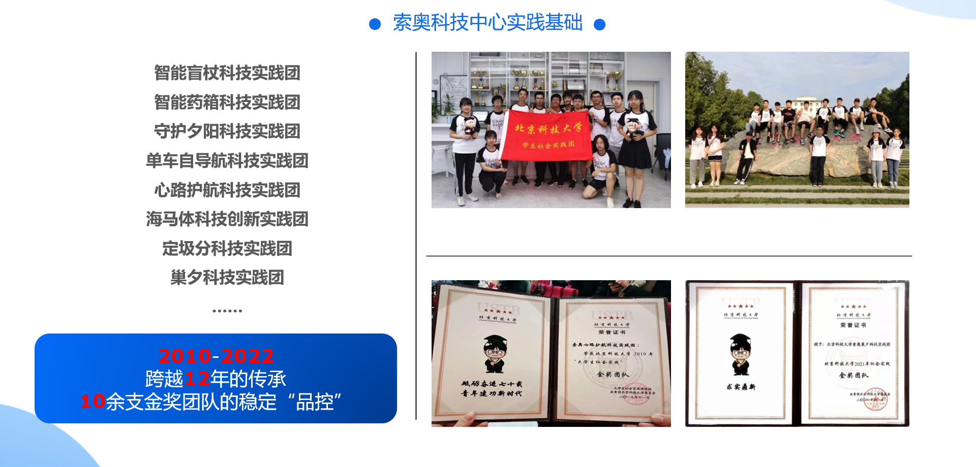
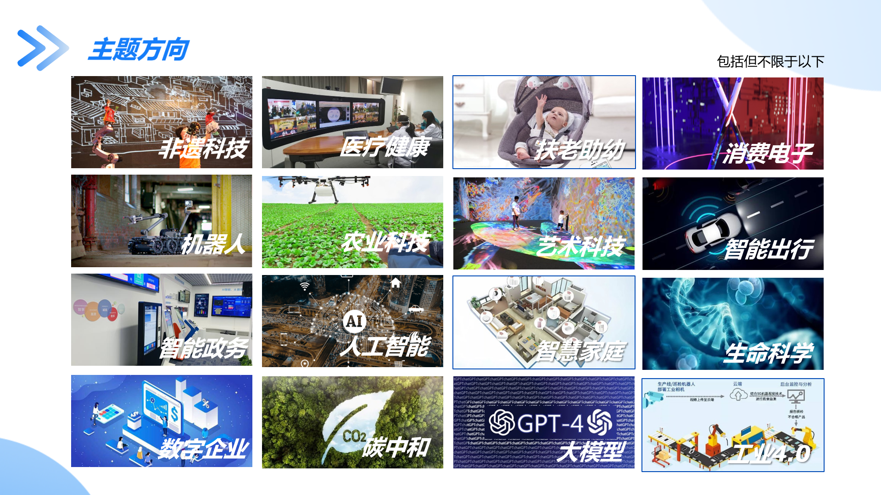

更多详情：
1、视频解读：暑期创业训练营报名暨科创实践宣讲会
回看链接：
https://meeting.tencent.com/v2/cloud-record/share?id=38353045-2bd2-4918-a0ea-274cd222ce00&from=3
2、创新创业一手信息，请关注北京科技大学创新创业中心：
不管是否报名暑期创业训练营，看到这里，都是缘分，欢迎都扫码关注一下哈哈！
官微：


官网：
http://cy.ustb.edu.cn

